ASC 2015
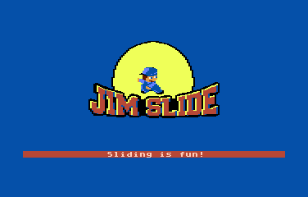

Abbildung 1: Titelbildschirm

Abbildung 2: Jim Slide

Ich bin Jim Slide! Mein Motto: Schliddern macht Laune!
Ich schliddere solange in die gleiche Richtung, bis ich auf ein Hindernis treffe. Unterwegs versuche ich immer alle Früchte einzusammeln. Schaffe ich alle Früchte, so bekomme ich eine Krone und 5.000 Punkte extra. Ich liebe Kronen!
Einen Level muss ich von vorn anfangen, wenn ich aus dem Bildschirm schliddere oder eine Bombe berühre. Dadurch gehen alle im Level gesammelten Objekte und Punkte verloren.
Im Laufe des Spiels kommen neue Elemente hinzu, die das Schliddern noch schöner machen! Aber auch schwierige Level sind kein Problem, da ich mit Esc immer wieder von vorn anfangen kann. Komme ich irgendwo mal gar nicht weiter, so kann ich mit s einfach zum nächsten Level springen. Allerdings habe ich dann keine Krone und ich sagte ja schon, dass ich Kronen liebe, oder?
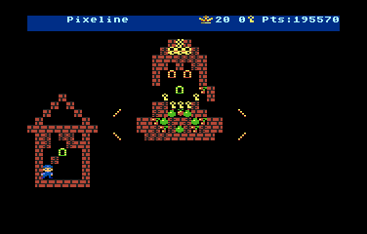

Abbildung 3: Ein einfacher Level
Ich hasse es, wenn ich unter Zeitdruck stehe. Zum Glück brauche ich beim Schliddern überhaupt nicht hetzen! Irgendwer sagte neulich, dass der Weg das Ziel ist. OK!
Die Früchte:
1000 Punkte
100 Punkte
Also ich habe alle Level schon so oft getestet und habe immer noch nicht genug! Spiel mit mir doch mal einen Rekord und erreiche die geheimen Level, die sind gut...
Ich will hier nicht zuviel verraten, aber manche Level sind nicht nur schwer, sondern auch schick!
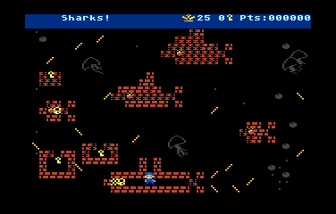

Abbildung 4: Etwas schwerer, aber ich krieg das hin!

So, nun muss ich aber weiter schliddern.

Viel Spaß!
Jim Slide

